Document RANDO DOUCE du 10-10-2025 à SAINT GUINOUX

La commune et son histoire en bref :
La commune a une superficie de 637 hectares pour environ 1200 habitants. Son nom proviendrait de Saint GUESNOU, fils du prince breton Guéthénac, élu évêque de LYON en 650. Au 6ème siècle SAINT SAMSON fondateur de DOL aurait débarqué au port de WINIAU (actuelle rue du port) ou passait le Guyoult avant de se jeter dans la mer. Depuis le 17ème siècle les tentatives d’assèchement du marais de Dol se succèdent pour rendre les terres cultivables. Le projet prend forme en 1799 avec un système de portes à double vanne construit sur le Meleuc ( il traverse le barrage de MIRELOUP).
La paroisse et l’église :
Sa création remonte au 8ème siècle. Elle est mentionnée dans une donation de l’évêque de DOL en 1249. Elle fait partie du Clos Poulet (POU-ALET « Pays d’Aleth) .Elle se situe entre Rance et Manche. »
L’église date de 1752. Elle est construite en moellons et a la forme d’une croix latine par Robert VERRON architecte du roi à SAINT MALO. La tour carrée à l’ouest porte les armes sculptées de la famille qui domine sur la région (Marquisat de CHATEAUNEUF) (17ème et 18ème siècle).
Le canal des ALLEMANDS (1942-1944)
Construit avant la fin de la 2ème guerre mondiale pour créer un fossé antichar, il avait pour but de protéger Saint Malo et surtout les Allemands qui l’occupaient et qui craignaient un débarquement dans la baie du Mont Saint Michel ; il fait 5.3 km de ST GUINOUX jusqu’à la mer.
Il devait relier Manche et Rance et se jeter dans l’anse du moulin de BEAUCHET entre St PERE et St SULIAC.Il rassemble les eaux du Meleuc et du ruisseau du Bois Hamon (MINIAC) et en partie du Bief Jean .
Une petite base nautique (Canoës, kayaks et paddles) vient d’être créée. (2022- les Pagaies du marais).
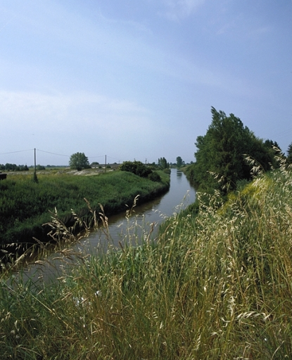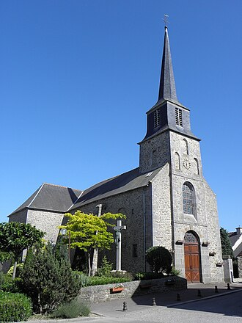
Le bourg de ST GUINOUX place de l’église (en haut) rue du port (en bas)
